Для Вашей собственной безопасности.
Запрещено к провозу в зарегистрированном багаже
For Your own safety.
Forbidden in Checked Baggage

Power bank Зажигалки
(cell phone charger)
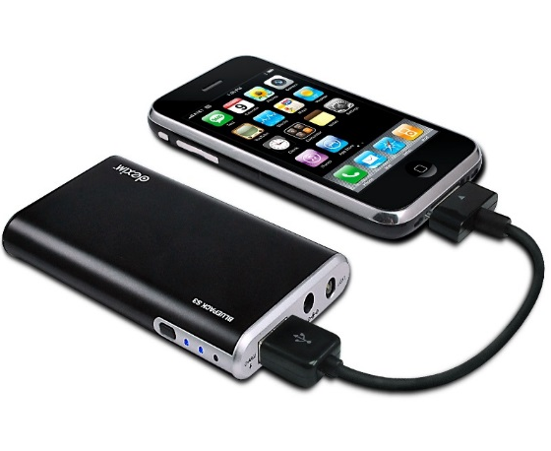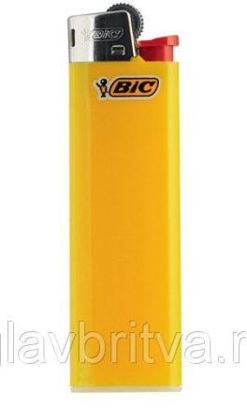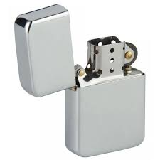
Гироскутеры
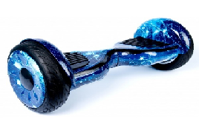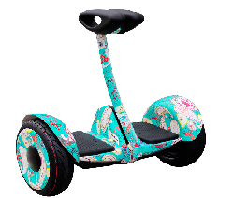
Li-ion аккумуляторные батареи
Li-ion
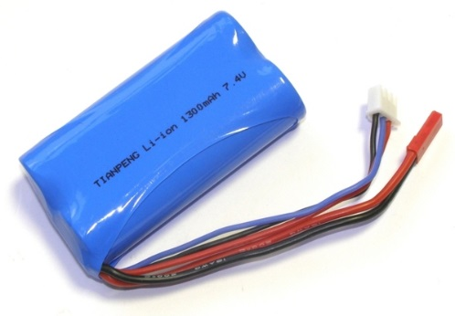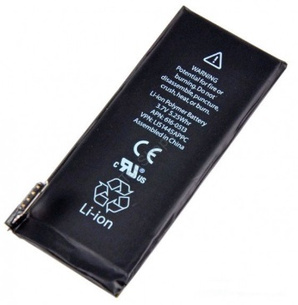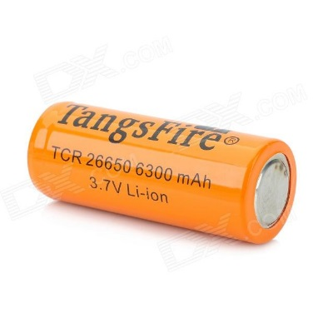
*Примечание: требование по перевозке литиевых батарей (аккумуляторов), зажигалок
и других опасных веществ, и предметов, указано в «Технических инструкциях по безопасной перевозке опасных грузов по воздуху» Doc 9284 AN/905 ИКАО

